TÀI LIỆU HƯỚNG DẪN TRUY CẬP VÀ KHAI THÁC HỆ THỐNG VPDT
(Dành cho Tài khoản đơn vị phòng ban trường ĐHGTVT)
- Địa chỉ truy cập chương trình

http://vanphongdientu.utc.edu.vn

Trong trường hợp đã gõ đúng địa chỉ như trên mà vẫn không vào được thì có thể liên hệ với TT ƯDCNTT để được hỗ trợ.

2. Nội dung khai thác của tài khoản đơn vị phòng ban

Tài khoản các đơn vị phòng ban dùng để truy cập khai thác và tác nghiệp trên hệ thống VPĐT bao gồm các nội dung sau:
- Văn bản đi/đến liên quan  - Lịch công tác  - Thông báo  - Các chức năng khác | - Công tác tháng  - Tài sản  - Nhân sự

3. Đăng nhập chương trình

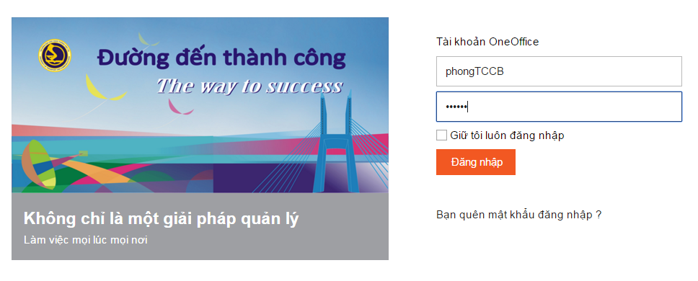
Đơn vị thực hiện đăng nhập vào hệ thống bằng “Tên người dùng” và “mật khẩu”, trong đó :
- “Tên người dùng”: được Nhà trường cung cấp, thường chính là tên viết tắt của đơn vị. ví dụ : Phòng Tổ chức cán bộ - tên người dùng sẽ là “phongTCCB” hoặc “phongtccb” (lưu ý: tên người dùng không phân biệt chữ hoa hay chữ thường).
- “Mật khẩu” : Được Nhà trường cung cấp mặc định ban đầu, sau khi đăng nhập lần đầu tiên vào hệ thống, đơn vị nên thực hiện đổi lại mật khẩu này. Các chú ý khi đổi mật khẩu :
    - Kiểm tra xem có để chế độ Caps Lock hay không? Để tránh tình trạng đặt mật khẩu dạng chữ thường nhưng vô tình không để ý trong khi máy vẫn để chế độ Caps Lock và như vậy sẽ không đăng nhập được vào hệ thống.
    - Không nên đặt mật khẩu bằng Tiếng Việt có dấu.
4. Giao diện chính của hệ thống sau khi đăng nhập
      - Tài khoản truy cập văn phòng điện tử của Trường ĐH Giao thông vận tải bao gồm các thông tin như Thông báo, Công văn, Lịch công tác tuần, Nhiệm vụ công tác tháng, Tài sản, theo dõi kết quả hoạt động giảng dạy của giảng viên…..
      - Có thể xem các thông báo theo tiêu chí: phòng ban, tiêu đề, nội dung, chuyên mục.
      - Sử dụng và khai thác các nội dung khác được cập nhật trong thời gian tới
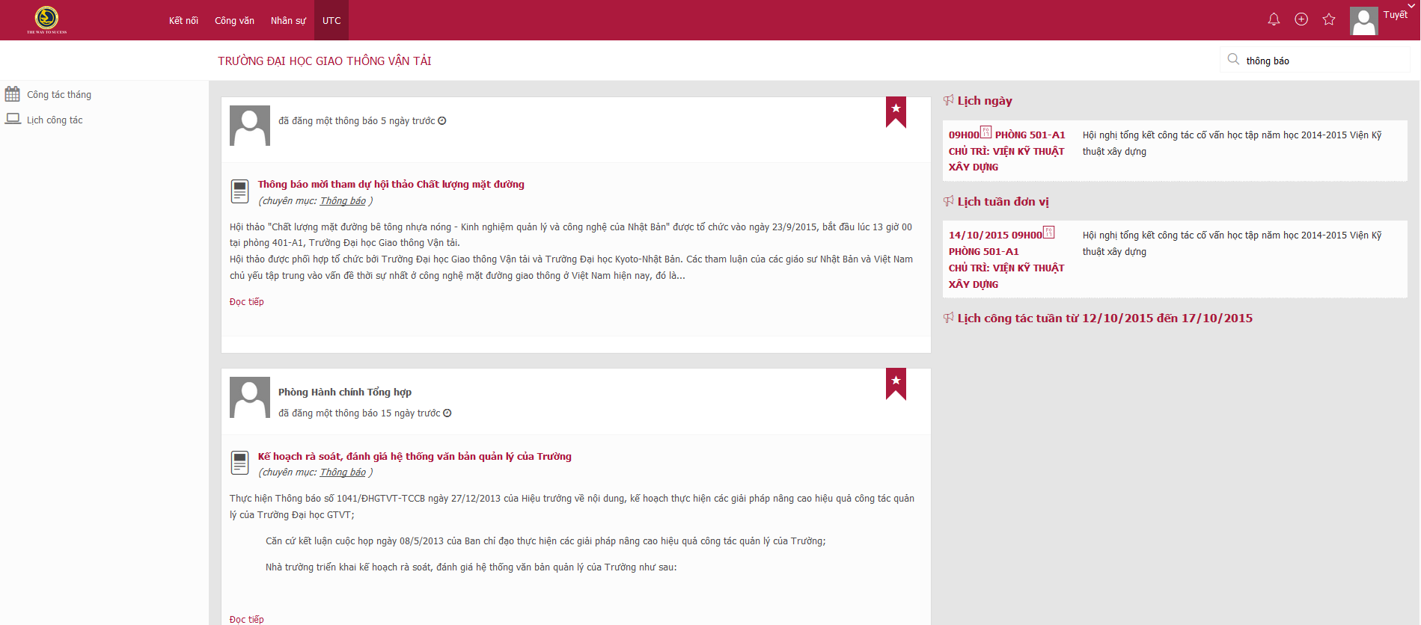
5. Đổi mật khẩu (khi cần)
Cán bộ, giảng viên có thể thực hiện đổi mật khẩu cá nhân khi cần. Cách thức thực hiện như sau :
- Nhập thông tin về mật khẩu mới
- Gõ lại mật khẩu mới
- Ấn nút “Cập nhật”

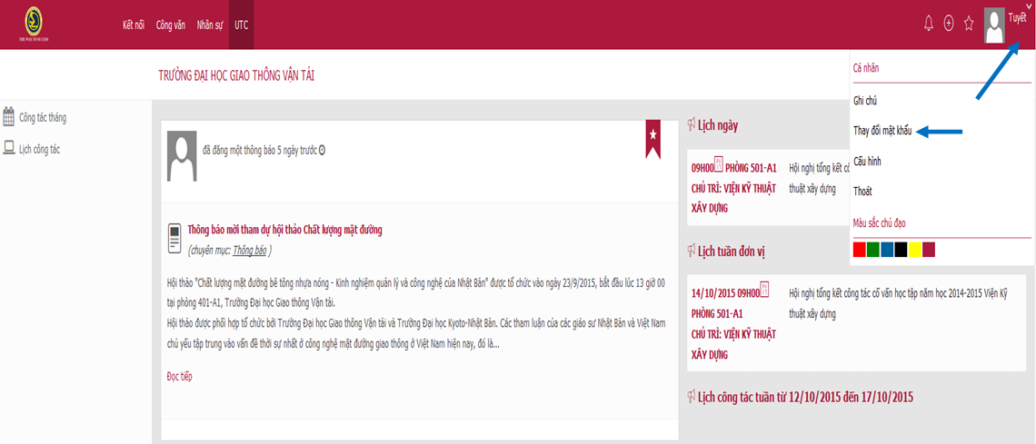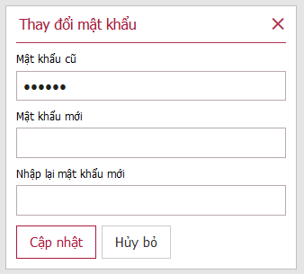

6. Thông báo
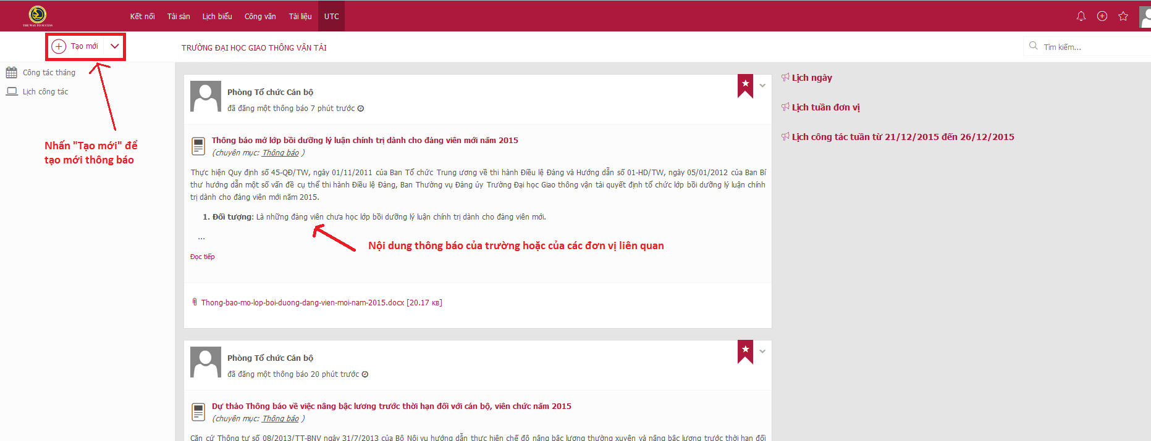
Tạo mới thông báo:
Từ giao diện chính của màn hình thông báo Nhấn 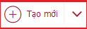 để tạo mới một thông báo
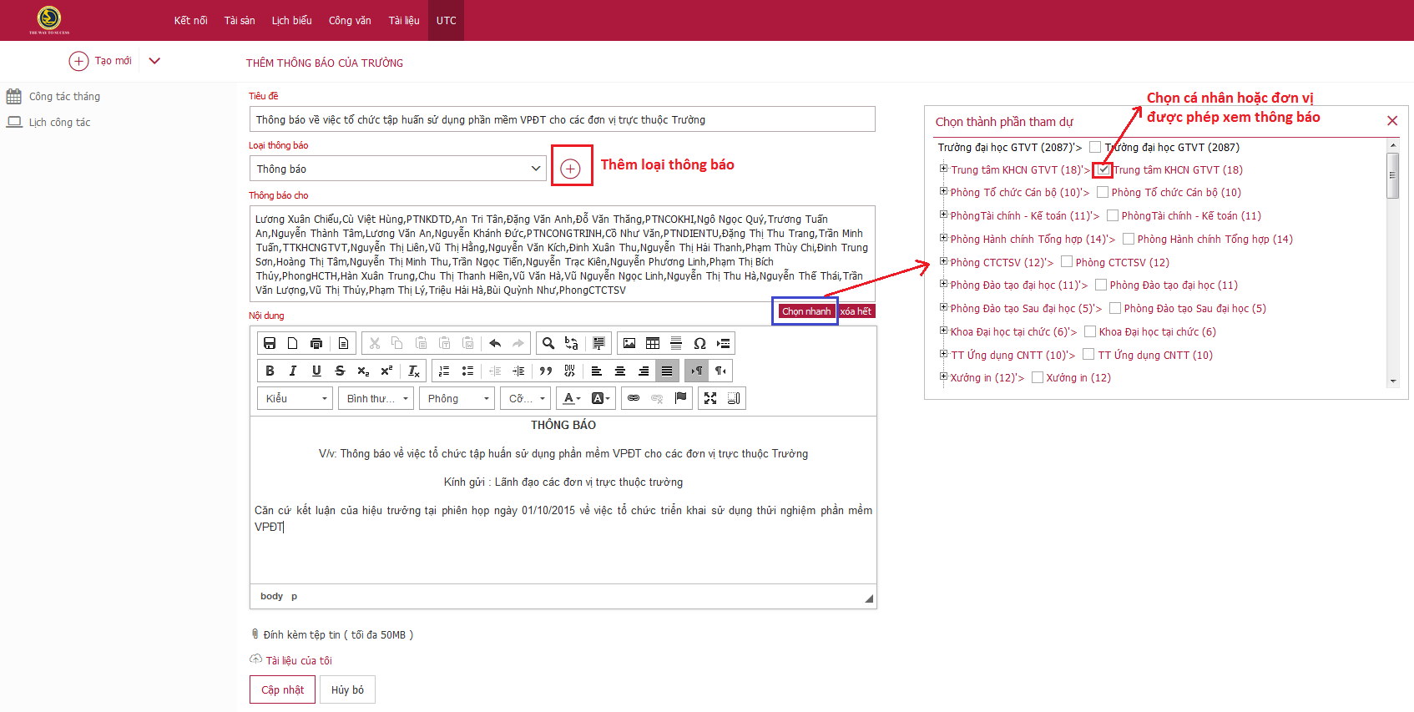
-Nhập Tiêu đề Chọn Loại thông báo (nếu chưa có loại thông báo trong danh sách chọn nhấn nhập tiêu đề loại thông báo nhấn Cập nhật)
- Thông báo cho: chọn cá nhân hoặc đơn vị được quyền xem thông báo (những người được chọn mới xem được thông báo) Có thể chọn bằng cách gõ trực tiếp tên cá nhân hoặc đơn vị trên ô texbox hoặc cũng có thể chọn nhanh (chọn nhiều) bằng cách di chuyển chuột đến góc dưới bên phải ô texbox Thông báo cho hộp thoại danh mục các phòng ban đơn vị Nhấn để xem chi tiết cá nhân thuộc đơn vị nhấn để lựa chọn cá nhân hoặc đơn vị.
- Có thể đính kèm tài liệu (nếu có) bằng cách nhấn chọn đường dẫn file trên máy tính
- Nhập nội dung Thông báo Nhấn Cập nhật để hoàn tất quá trình tạo mới thông báo
7. Lịch công tác tuần
Các đơn vị phòng ban có thể xem lịch công tác tuần chi tiết của đơn vị và của toàn trường sau khi đã được BGH duyệt. Các đơn vị phòng ban có thể đăng ký lịch công tác đơn vị online thay vì đăng ký trực tiếp với phòng HCTH như trước kia.

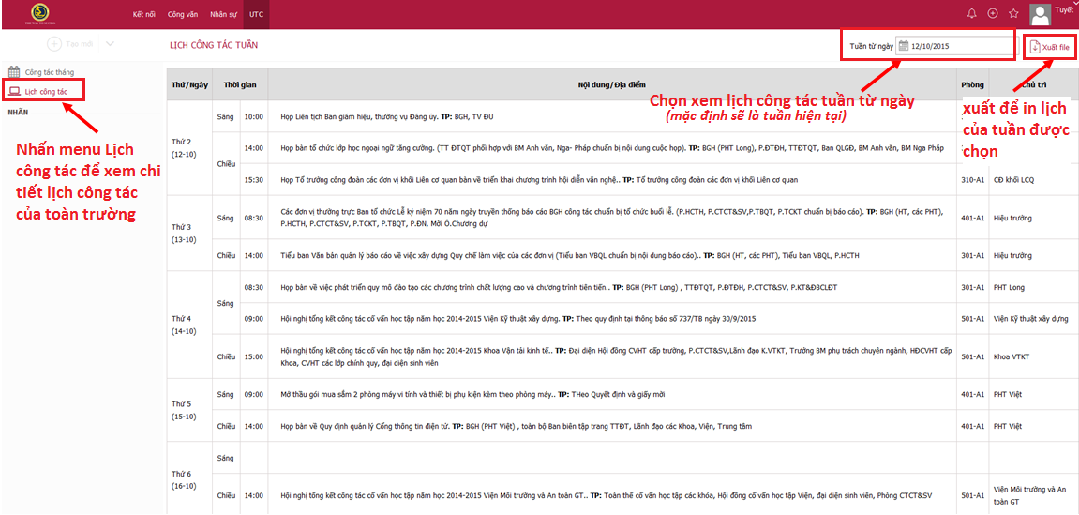
7.1 Đăng ký lịch công tác tuần online
- Người sử dụng chọn chức năng UTC Lịch công tác
- Nhấn vào nút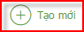. Màn hình hiển thị form tạo mới đăng ký lịch công tác tuần, nhập đầy đủ thông tin chi tiết sự kiện cần đăng ký
- Nhấn vào nút 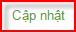 để lưu.
- Màn hình danh sách tất cả các sự kiện lịch do các đơn vị đăng ký cho phép bộ phận quản lý lịch chọn duyệt nhiều sự kiện lịch đã được đăng ký .

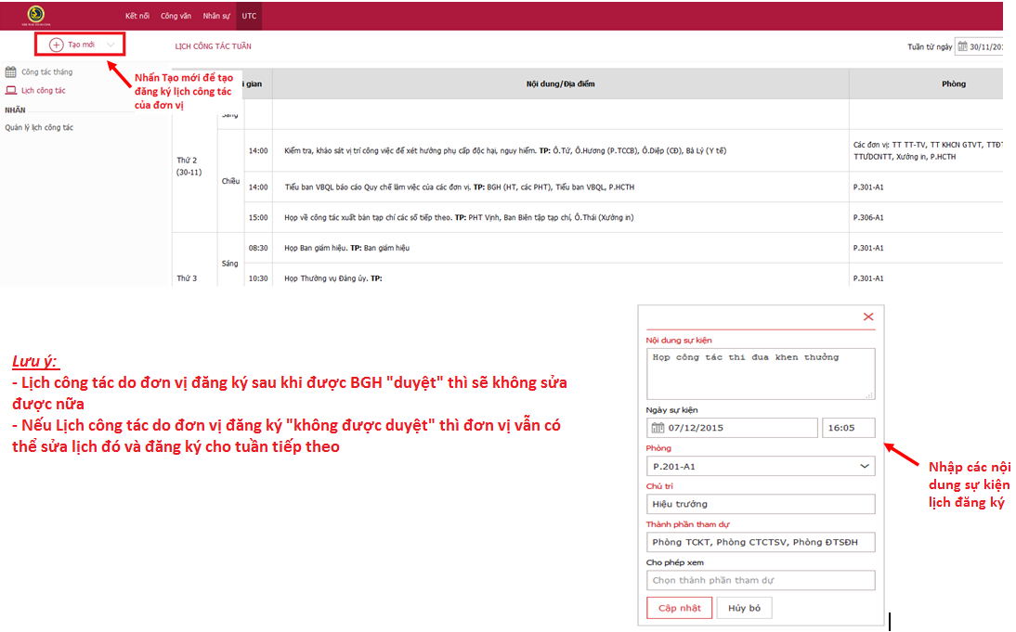

7.2 Sửa, xóa lịch đã đăng ký
Lưu ý: Lịch sau khi được duyệt thì sẽ là lịch công tác tuần chính thức và được public ra ngoài cho tất cả những người có tài khoản trên hệ thống VPĐT và cổng thông tin của Nhà trường đều có thể xem được. Người có toàn quyền quản trị lịch công tác có thể sửa, xóa, duyệt nhiều lịch các đơn vị đã đăng ký. Sau khi BGH đã duyệt lịch thì các đơn vị không được phép sửa hoặc xóa lịch đơn vị mình đã đăng ký nữa. Nếu lịch công tác do đơn vị đăng ký không được duyệt thì đơn vị vẫn có thể sửa, xóa và thay đổi ngày đăng ký cho các tuần tiếp theo.
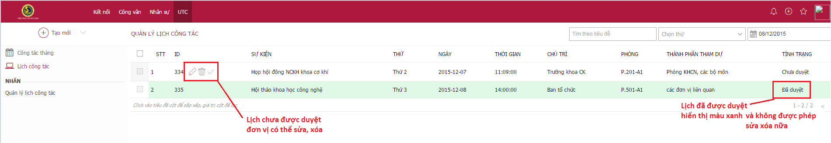
      - Nhấn biểu tượng màn hình hiển thị giao diện tạo mới yêu cầu tuyển dụng cho phép người dùng sửa bất kỳ thông tin nào. Sau khi sửa thông tin, nhấn nút Cập nhật để hoàn thành chỉnh sửa. Nhấn nút Hủy bỏ để hủy thao tác chỉnh sửa.
      - Nhấn biểu tượng để xóa Lịch đã đăng ký. Nhấn Đồng ý để xác nhận xóa thành công

8. Công văn
- Bước 1: Trên thanh tasbar của hệ thống VPĐT chọn module Công văn hệ thống sẽ hiển thị toàn bộ các công văn đi/ công văn đến mà cán bộ được phép xem.
- Bước 2: Nhấn Văn bản đi hoặc Văn bản đến ở menu bên trái của màn hình để xem toàn bộ những văn bản đi hoặc văn bản đến mà cán bộ được phép xem
- Bước 3: Trên màn hình danh sách văn bản đi hoặc văn bản đến :
+ Nhấn Số đến hoặc Số đi, Số/KH văn bản, Trích yếu để xem chi tiết văn bản
+ Nhấn vào Tên cơ quan ban hành để sắp xếp tất cả các văn bản theo loại tên cơ quan ban hành được chọn
+ Nhấn Tên loại văn bản để sắp xếp tất cả các văn bản theo Tên loại văn bản được chọn
- Tìm kiếm văn bản
- Tìm kiếm: Nhập Trích yếu, số đi/đến, hoặc Số/KH văn bản để tìm kiếm
- Tìm kiếm nâng cao: Nhấn vào mũi tên trỏ xuống cạnh ô Tìm kiếm để thực hiện tìm kiếm nâng cao theo các tiêu chí Ngày tháng văn bản, Ngày đến của văn bản, Loại văn bản, Cơ quan ban hành, Nơi lưu trữ văn bản, Trạng thái.
- Tìm kiếm văn bản theo phòng ban: Nhấn vào cây thư mục đơn vị phòng ban ở phía trái của màn hình danh sách văn bản chọn bất kì phòng ban đơn vị nào muốn xem hiển thị văn bản của đơn vị đó nếu người sử dụng được quyền xem văn bản của đơn vị đó.
- Xuất danh sách văn bản
Có thể xuất danh sách văn bản ra file theo 2 dạng:
      - Xuất động theo các trường thông tin được chọn
      - Xuất theo mẫu
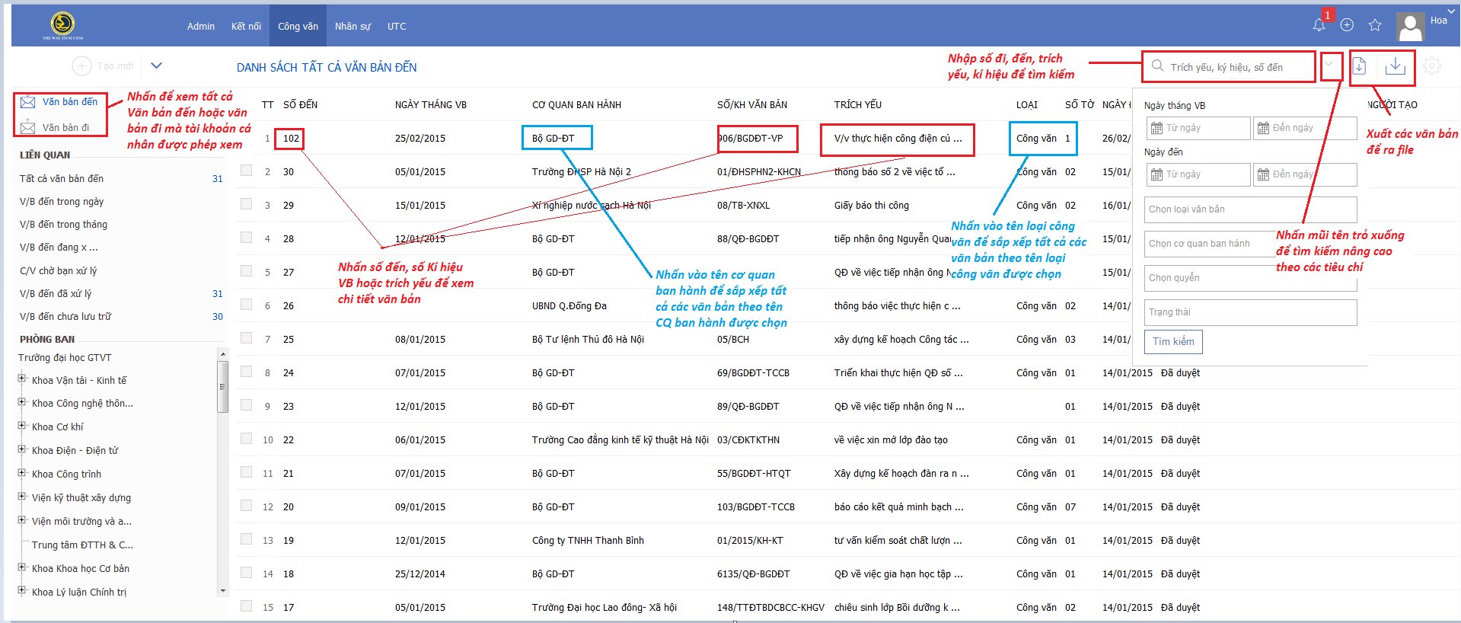
- Quy trình xử lý văn bản đến theo phòng ban
      - Bước 1: Bộ phận văn thư của Trường sẽ thực hiện phát hành văn bản đến các đơn vị
      - Bước 2: Các đơn vị tiếp nhận văn bản
      - Bước 3: Tiếp nhận và xử lý văn bản
- Xử lý Quy trình:
Bước 1: Sau khi bộ phận văn thư Phát hành văn bản đến các đơn vị thì khi đơn vị đăng nhập bằng tài khoản của mình hệ thống sẽ cảnh báo có một văn bản cần xử lý ở biểu tượng 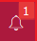 góc phải trên cùng của màn hình giao diện chính. Nhấp chuột vào thông báo để đi đến chi tiết văn bản cần xử lý.
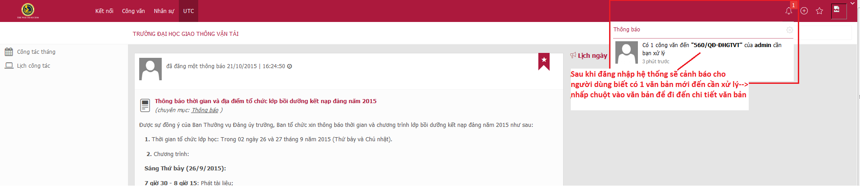
Bước 2: Sau khi đơn vị nhận được văn bản cần xử lý chuyển xử lý cho người xử lý văn bản
- Nhấn nút Chuyển xử lý ở góc phải màn hình Hộp thoại hiển thị
- Nhập ý kiến chỉ đạo Nhập tên người xử lý để chọn hoặc có thể di chuột vào ô người xử lý để chọn nhanh người xử lý từ danh sách phòng ban
- Nhập và chọn nhiều người đồng xử lý nhập Hạn xử lý, hoặc tải lên tài liệu đính kèm (có thể nhập hoặc không)
- Nhấn Chuyển xử lý
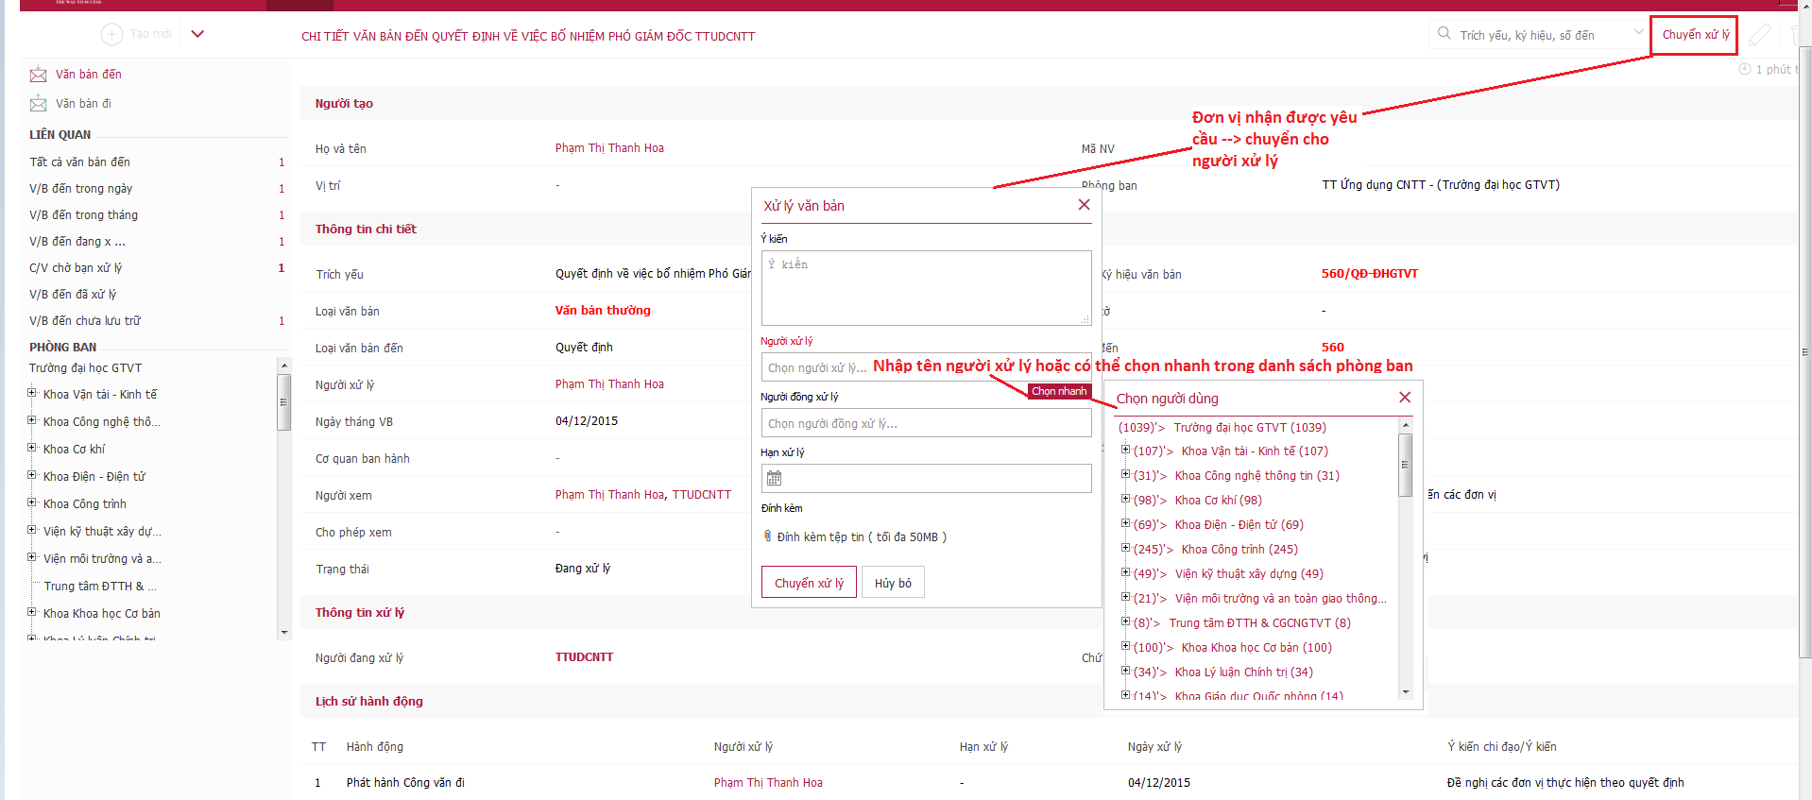
Bước 3: Tiếp nhận và xử lý văn bản
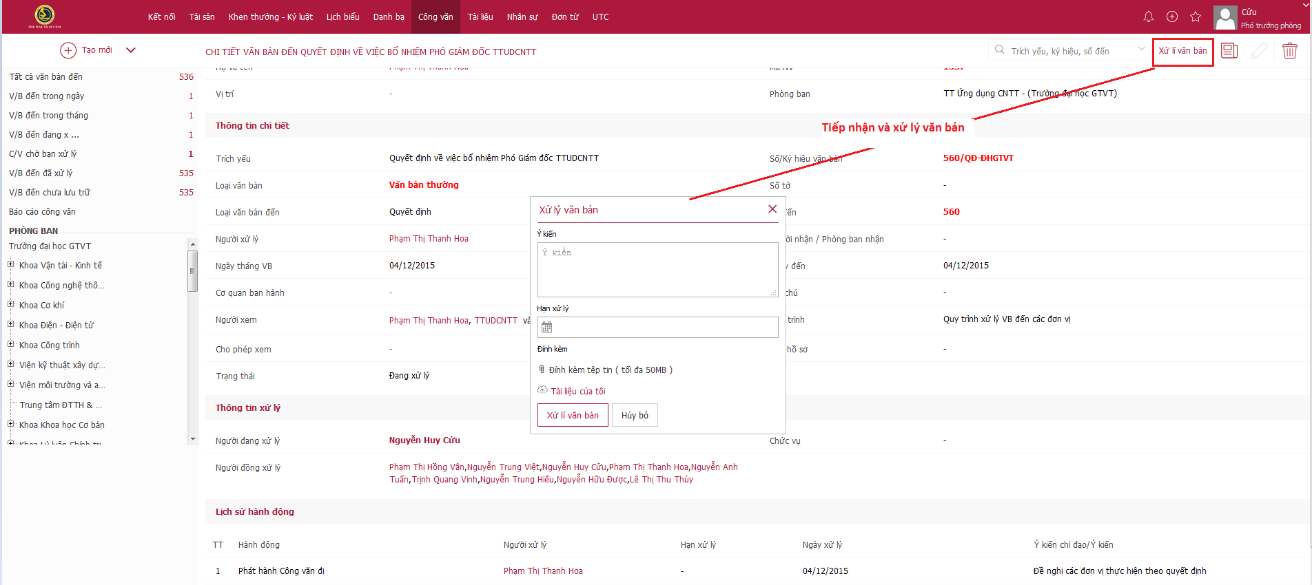
9. Công tác tháng
Quy trình thực hiện
- Bước 1: Cài đặt danh mục loại nhiệm vụ của đơn vị (chỉ cần cài đặt 1 lần sử dụng chung cho các công việc hàng tháng)
- Bước 2: Tạo mới nhiệm vụ công tác tháng tới
- Bước 3: Cuối tháng báo cáo mức độ hoàn thành nhiệm vụ công tác tháng đã được lập kế hoạch ở bước 2
- Bước 4: Gia hạn nhiệm vụ công tác nếu bị quá hạn
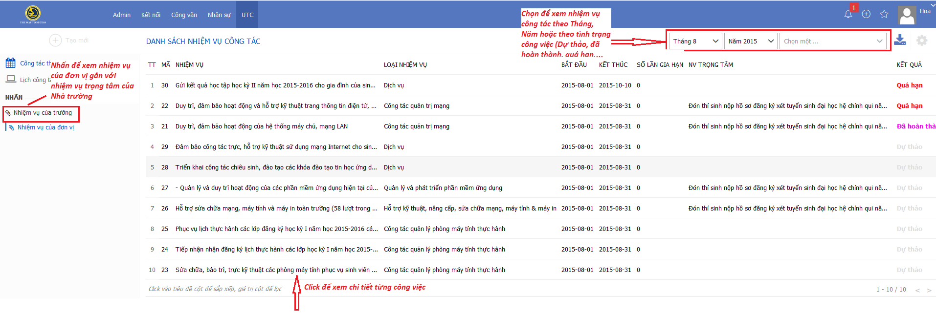

9.1 Cài đặt loại nhiệm vụ công tác
- Chức năng này hỗ trợ người sử dụng thiết lập các danh mục các loại nhiệm vụ công tác của đơn vị
- Truy cập vào hệ thống Chọn chức năng Công tác tháng Nhiệm vụ của đơn vị
- Nhấn chuột vào biểu tượng ở góc phải màn hình NSD chọn Cài đặt loại nhiệm vụ công tác
- Nhấn vào nút. Màn hình hiển thị form tạo mới danh mục Nhập tiêu đề loại nhiệm vụ
- Nhấn 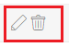 để sửa hoặc xóa loại nhiệm vụ công tác của đơn vị. Lưu ý nếu loại nhiệm vụ đã được sử dụng rồi thì ko được phép sửa hoặc xóa nữa
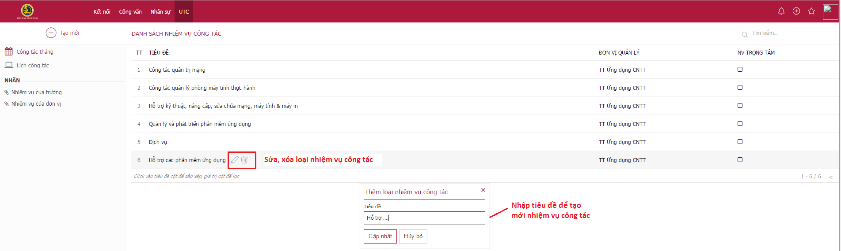

9.2 Tạo mới kế hoạch công tác tháng của đơn vị
- Nhập tiêu đề nhiệm vụ trong tháng
- Chọn Loại nhiệm vụ đã cài đặt ở trên
- Chọn thời gian bắt đầu và kết thúc nhiệm vụ
- Xác định loại nhiệm vụ trọng tâm của trường (do phòng HCTH đại diện tổng hợp)
- Nhập mô tả nhiệm vụ
- Có thể đính kèm tài liệu
Lưu ý: Những mục chữ màu đỏ là bắt buộc phải nhập

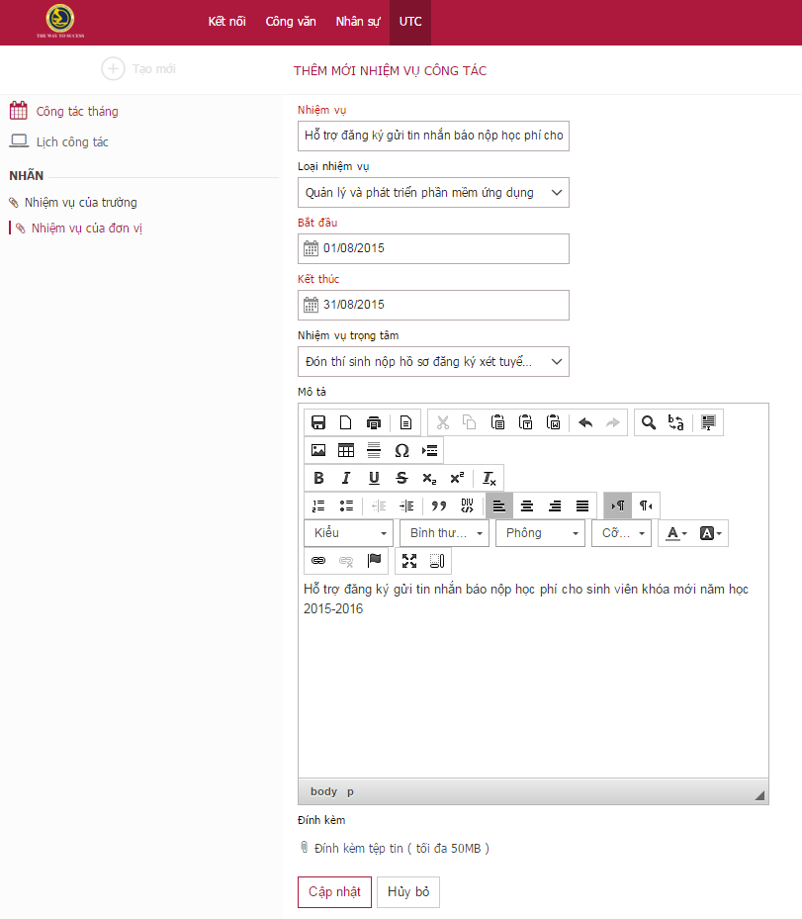

9.3 Báo cáo mức độ hoàn thành nhiệm vụ - Gia hạn nhiệm vụ
9.3.1 Báo cáo mức độ hoàn thành nhiệm vụ
Sau khi tạo mới nhiệm vụ sẽ hiển thị ở màn hình danh sách các nhiệm vụ cần thực hiện trong tháng. Lúc này nhiệm vụ mới ở trạng thái Dự thảo. Để bản dự thảo chuyển thành nhiệm vụ chính thức người sử dụng cần phải vào chi tiết nhiệm vụ và thực hiện các thao tác duyệt thực hiện hoàn thành nhiệm vụ.
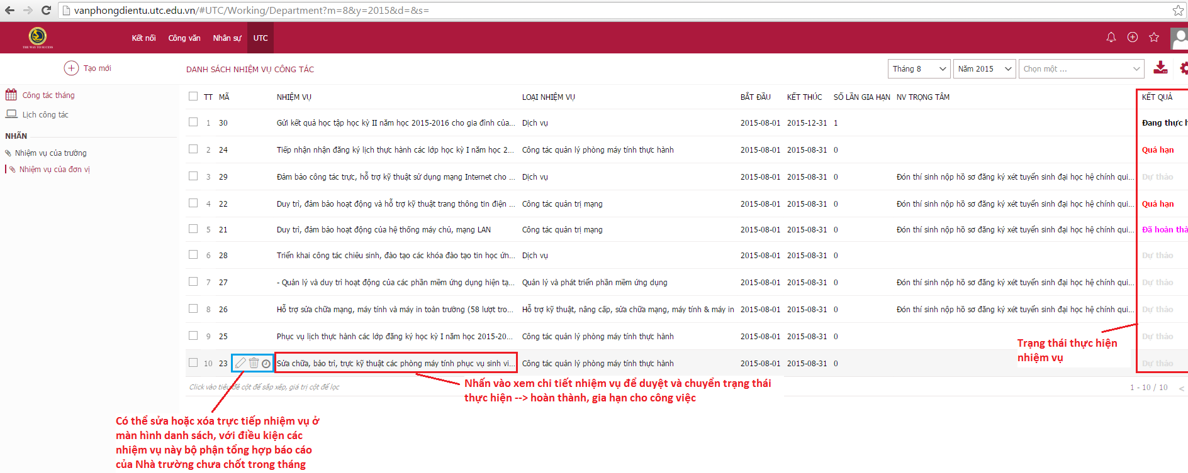
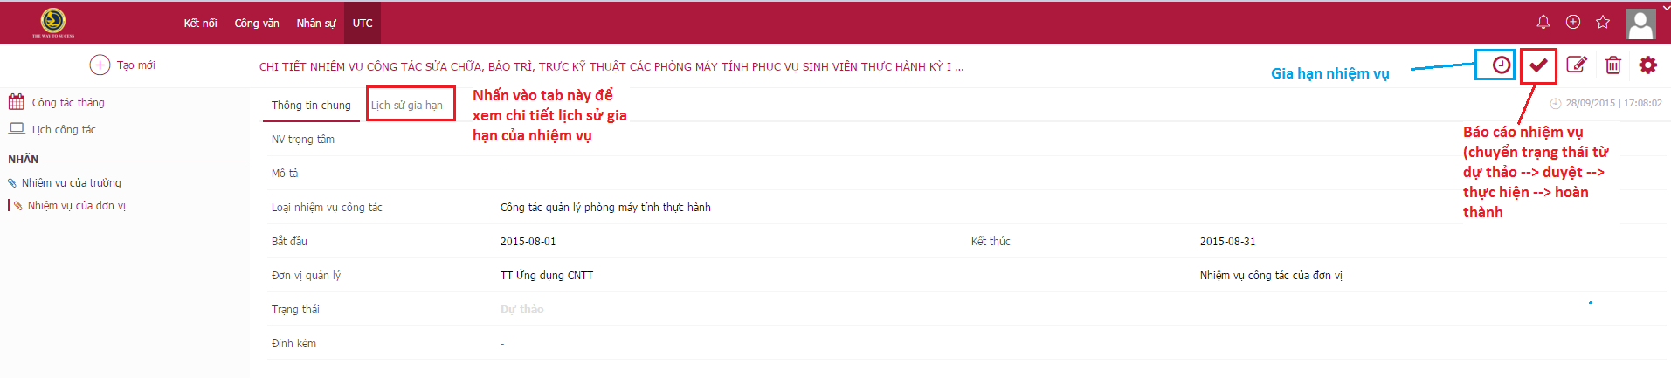
      - Sau khi vào xem chi tiết nhiệm vụ người dùng nhấn vào nút để chuyển trạng thái của nhiệm vụ từ Dự thảo Duyệt thực hiện hoàn thành(Báo cáo kết quả nhiệm vụ)
Lưu ý: - Chỉ có thể sửa hoặc xóa nhiệm vụ đã tạo khi nhiệm vụ ở dạng Dự thảo
      - Khi nhiệm vụ chuyển trạng thái đang thực hiện hoặc hoàn thành hoặc bộ phận tổng hợp báo cáo công tác tháng của Trường đã chốt thời hạn nộp báo cáo thì toàn bộ các nhiệm vụ ngoài chế độ Dự thảo đều không thể sửa hay xóa được

9.3.2 Gia hạn nhiệm vụ
- Nếu nhiệm vụ đã quá hạn nhưng vẫn chưa hoàn thành thì có đơn vị có thể gia hạn nhiệm vụ sang các tháng tiếp theo bằng cách tích chọn vào biểu tượng trên màn hình danh sách nhiệm vụ hoặc có thể chọn biểu tượng này trong phần xem chi tiết của nhiệm vụ
      - Sau khi nhấn chọn biểu tượng hộp thoại Gia hạn nhiệm vụ công tác hiển thị Nhập thời gian gia hạn Nhấn cập nhật để lưu hoặc Hủy bỏ để hủy gia hạn
      - Sau khi gia hạn thì nhiệm vụ sẽ chuyển trạng thái Đang thực hiện và sẽ hiển thị ở các tháng từ tháng bắt đầu đến tháng được gia hạn
